**Séance du 02/03/2020 :**

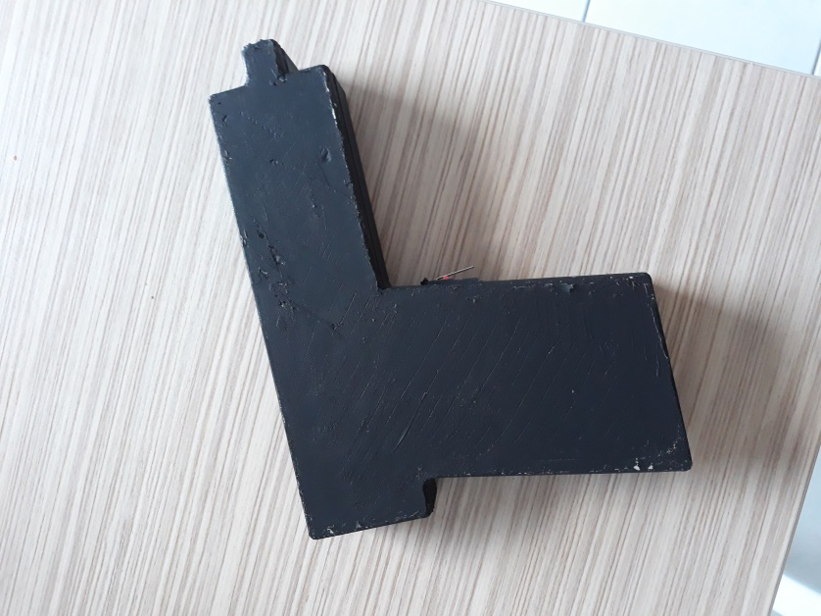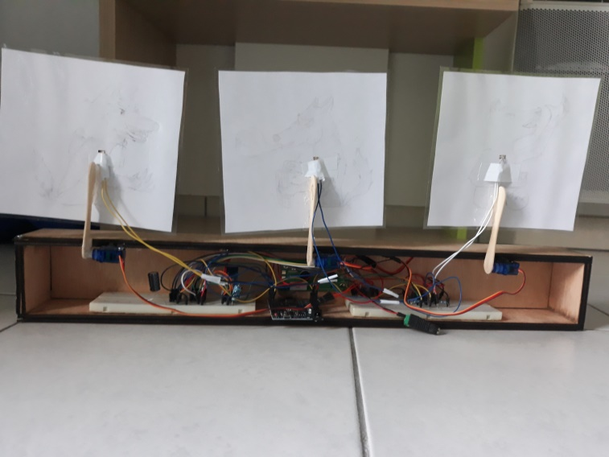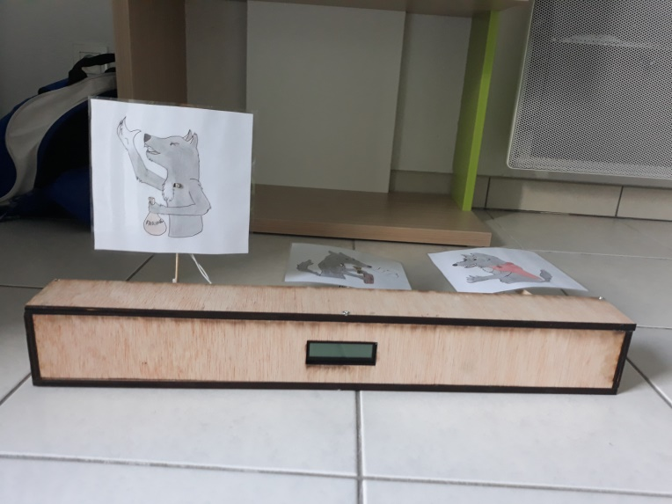Pendant cette séance je me suis occupé de finir de coller les cibles avec le pistolet à colle : coller les batons aux servomoteurs. J’ai également mis de la patafixe pour faire tenir les plaques et la carte arduino dans la boite. J’ai ensuite limé les bords du couvercle du pistolet puiqu’il ne s’emboîtait pas bien avec l’autre partie. Pour finir j’ai peint le couvercle du pistolet avec de la peinture noire mais la guache ne tiens pas donc je recommencerai avec de l’acrilique ou je mettrai de la colle liquide transparente par-dessus.